**ОТЧЁТ по лабораторной работе №3**

**«НАСТРОЙКА АГРЕГИРОВАНИЯ КАНАЛОВ»**

|  |  |
| --- | --- |
| Студент: Харин А. А. | Преподаватель: Менжулин С. А. |

Оглавление

Задание 3

Ход работы 4

Пункт 1 4

Настройка компьютеров 4

Настройка коммутаторов 5

Пункт 2 7

Пункт 3 8

Вывод 9

Источники 10

# Задание

1. Для заданной на схеме schema-lab3 сети, состоящей из управляемых коммутаторов и персональных компьютеров настроить на коммутаторах протокол LACP агрегирования каналов технологии EtherChannel.

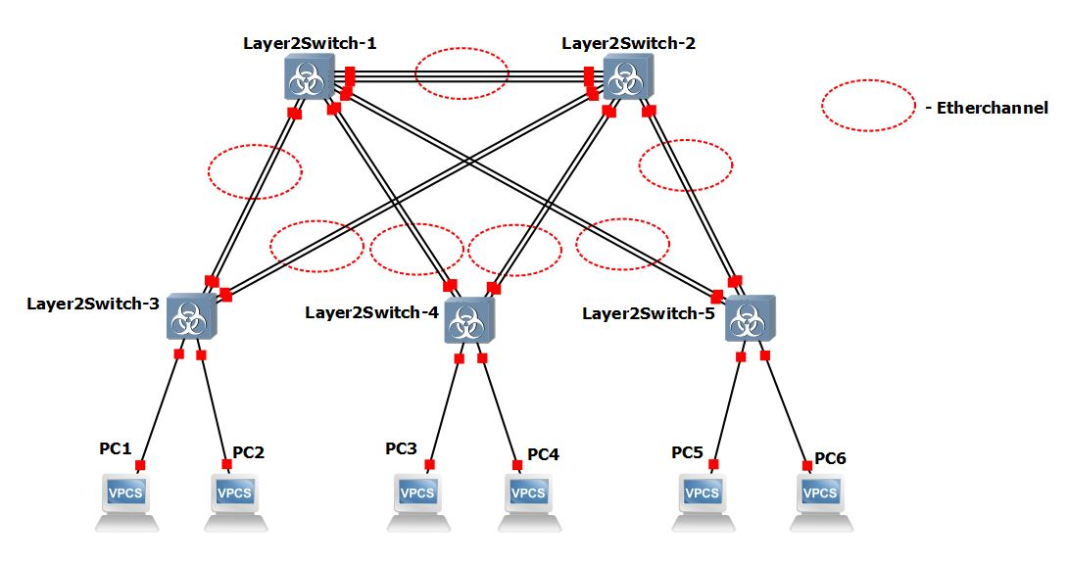

Рисунок – схема schema-lab3

1. Изменяя режим работы групп портов в режиме агрегирования произвольных соседних коммутаторов проверить работоспособность режима агрегации.
2. Получить статистику пакетов для портов коммутаторов, результаты сохранить в файл, создать некоторый трафик между различными персональными компьютерами, сохранить новую статистику (рекомендуется использовать таблицы excel или его opensource аналоги для наглядности).
3. Сохранить файлы конфигураций устройств в виде набора файлов с именами, соответствующими именам устройств.
4. *Опциональное задание: повторить пункты 1–4 используя протокол PAgP.

Полезная информация: вам все еще нужен STP

# Ход работы

## Пункт 1

### Настройка компьютеров

Компьютер 1:

1. PC1> ip 192.168.1.1 255.255.255.0
2. Checking for duplicate address...
3. PC1 : 192.168.1.1 255.255.255.0

Компьютер 2:

1. PC2> ip 192.168.1.2 255.255.255.0
2. Checking for duplicate address...
3. PC2 : 192.168.1.2 255.255.255.0

Компьютер 3:

1. PC3> ip 192.168.1.3 255.255.255.0
2. Checking for duplicate address...
3. PC3 : 192.168.1.3 255.255.255.0

Компьютер 4:

1. PC4> ip 192.168.1.4 255.255.255.0
2. Checking for duplicate address...
3. PC4 : 192.168.1.4 255.255.255.0

Компьютер 5:

1. PC5> ip 192.168.1.5 255.255.255.0
2. Checking for duplicate address...
3. PC5 : 192.168.1.5 255.255.255.0

Компьютер 6:

1. PC6> ip 192.168.1.6
2. Checking for duplicate address...
3. PC6 : 192.168.1.6 255.255.255.0

### Настройка коммутаторов

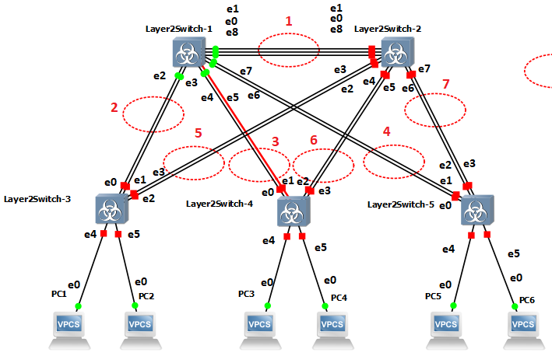

Рисунок 2 - Схема будущей настройки

Layer2Switch-1

1. vIOS-L2-01>en
2. vIOS-L2-01#conf t
3. vIOS-L2-01(config)#interface range GigabitEthernet 0/0-1
4. vIOS-L2-01(config-if-range)#channel-protocol lacp
5. vIOS-L2-01(config-if-range)#channel-group 1 mode active
6. vIOS-L2-01(config-if-range)#exit
7. vIOS-L2-01(config)#interface Gi2/0
8. vIOS-L2-01(config-if)#channel-protocol lacp
9. vIOS-L2-01(config-if)#channel-group 1 mode active
10. vIOS-L2-01(config-if)#exit
11. vIOS-L2-01(config)#interface range GigabitEthernet 0/2-3
12. vIOS-L2-01(config-if-range)#channel-protocol lacp
13. vIOS-L2-01(config-if-range)#channel-group 2 mode active
14. vIOS-L2-01(config-if-range)#exit
15. vIOS-L2-01(config)#interface range GigabitEthernet 1/0-1
16. vIOS-L2-01(config-if-range)#channel-protocol lacp
17. vIOS-L2-01(config-if-range)#channel-group 3 mode active
18. vIOS-L2-01(config-if-range)#exit
19. vIOS-L2-01(config)#interface range GigabitEthernet 1/2-3
20. vIOS-L2-01(config-if-range)#channel-protocol lacp
21. vIOS-L2-01(config-if-range)#channel-group 4 mode active
22. vIOS-L2-01(config-if-range)#exit
23. vIOS-L2-01(config)#exit
24. vIOS-L2-01#copy running-config startup-config

Layer2Switch-2

1. vIOS-L2-01>en
2. vIOS-L2-01#conf t
3. vIOS-L2-01(config)#interface range Gi0/0-1
4. vIOS-L2-01(config-if-range)#channel-protocol lacp
5. vIOS-L2-01(config-if-range)#channel-group 1 mode passive
6. vIOS-L2-01(config-if-range)#exit
7. vIOS-L2-01(config)#interface gigabitEthernet 2/0
8. vIOS-L2-01(config-if)#channel-protocol lacp
9. vIOS-L2-01(config-if)#channel-group 1 mode passive
10. vIOS-L2-01(config-if)#exit
11. vIOS-L2-01(config)#interface range Gi0/2-3
12. vIOS-L2-01(config-if-range)#channel-protocol lacp
13. vIOS-L2-01(config-if-range)#channel-group 5 mode active
14. vIOS-L2-01(config-if-range)#exit
15. vIOS-L2-01(config)#interface range gigabitEthernet 1/0-1
16. vIOS-L2-01(config-if-range)#channel-protocol lacp
17. vIOS-L2-01(config-if-range)#channel-group 6 active
18. vIOS-L2-01(config-if-range)#exit
19. vIOS-L2-01(config)#interface range gigabitEthernet 1/2-3
20. vIOS-L2-01(config-if-range)#channel-protocol lacp
21. vIOS-L2-01(config-if-range)#channel-group 7 mode active
22. vIOS-L2-01(config-if-range)#exit
23. vIOS-L2-01(config)#exit
24. vIOS-L2-01#copy running-config startup-config

Layer2Switch-3

1. vIOS-L2-01>en
2. vIOS-L2-01#conf t
3. vIOS-L2-01(config)#interface range gigabitEthernet 0/0-1
4. vIOS-L2-01(config-if-range)#channel-protocol lacp
5. vIOS-L2-01(config-if-range)#channel-group 2 passive
6. vIOS-L2-01(config-if-range)#exit
7. vIOS-L2-01(config)#interface range gigabitEthernet 0/2-3
8. vIOS-L2-01(config-if-range)#channel-protocol lacp
9. vIOS-L2-01(config-if-range)#channel-group 5 mode passive
10. vIOS-L2-01(config-if-range)#exit
11. vIOS-L2-01(config)#exit
12. vIOS-L2-01#copy running-config startup-config

Layer2Switch-4

1. vIOS-L2-01>en
2. vIOS-L2-01#conf t
3. vIOS-L2-01(config)#interface range gigabitEthernet 0/0-1
4. vIOS-L2-01(config-if-range)#channel-protocol lacp
5. vIOS-L2-01(config-if-range)#channel-group 3 mode passive
6. vIOS-L2-01(config-if-range)#exit
7. vIOS-L2-01(config)#interface range gigabitEthernet 0/2-3
8. vIOS-L2-01(config-if-range)#channel-protocol lacp
9. vIOS-L2-01(config-if-range)#channel-group 6 mode passive
10. vIOS-L2-01(config-if-range)#exit
11. vIOS-L2-01(config)#exit
12. vIOS-L2-01#copy running-config startup-config

Layer2Switch-5

1. vIOS-L2-01>en
2. vIOS-L2-01#conf t
3. vIOS-L2-01(config)#interface range gigabitEthernet 0/0-1
4. vIOS-L2-01(config-if-range)#channel-protocol lacp
5. vIOS-L2-01(config-if-range)#channel-group 4 mode passive
6. vIOS-L2-01(config-if-range)#exit
7. vIOS-L2-01(config)#interface range gigabitEthernet 0/2-3
8. vIOS-L2-01(config-if-range)#channel-protocol lacp
9. vIOS-L2-01(config-if-range)#channel-group 7 mode passive
10. vIOS-L2-01(config)#exit
11. vIOS-L2-01#copy running-config startup-config

## Пункт 2

Для проверки осуществления агрегирования при разных комбинациях режимов работы групп портов были выбраны коммутаторы Layer2Switch-2 и Layer2Switch-5 (работаем с группой 7). Была составлена следующая таблица:

Таблица 1 – Работоспособность режима агрегации для разных комбинаций режимов работы портов

|  |  |  |
| --- | --- | --- |
| Режим работы портов коммутатора № 1 (напр. Layer2Switch-2) | Режим работы портов коммутатора № 2 (напр. Layer2Switch-5) | Агрегация? |
| Active | Active/Passive | Да |
| Passive | Passive | Нет |

## Пункт 3

[1] “*LACP отсылает пакеты, которые называются LACPDU (LACP Data Units), через все интерфейсы устройства, на которых он включен. Если на другой стороне включен LACP, то с помощью этих пакетов экземпляры LACP обмениваются параметрами, договариваются о настройках и определяют принадлежность физических портов к той или иной динамической группе агрегированных каналов (LAG - Link Aggregation Group), образующей логический канал. После формирования LAG, LACP продолжает обмениваться пакетами для поддержания и контроля её работоспособности*”.

Используя команду “show interfaces stats” запомним значения “ Pkts In” и “ Pkts Out” для каждого порта.

Симулируем нагрузку командами ping с компьютеров и повторим действие, озвученное выше.

Результаты занесены в файл lab_3_stat.xlsx

# Вывод

В данной работе был настроен протокол LACP агрегирования каналов технологии EtherChannel, произведены эксперименты для проверки осуществления агрегирования при разных комбинациях режимов работы групп портов, а также получена статистика пакетов для портов.

Для настройки протокола LACP было выбрано соединение Active-Passive, которое является предпочтительным для обеспечения надежности и избежания ненужных каналов.

По результатам статистики пакетов для портов видно, что с появлением нагрузки происходит как возрастание количества пакетов в сети, так и появление пакетов на портах, подключенных к компьютерам.

# Источники

1. Сэйге В. Е. Протокол LACP [Электронный ресурс] – URL: <http://www.russika.ru/t.php?t=5227> (дата обращения 15.08.2023)